Формирование письменной речи у учащихся первых классов
(рекомендации для учителей начальных классов)
Основные показатели сформированности фонематического слуха и восприятия у первоклассников.
Ошибки, свидетельствующие о нарушении фонематического слуха и восприятия:
• замена звонких и глухих согласных;
• замена твердых и мягких согласных;
• пропуски гласных, согласных букв;
• пропуски слогов;
• перестановки букв, слогов;
• недописывание слова;
• несоблюдение границ предложений.
Рекомендации по развитию фонематического слуха и восприятия детей.
1. Опора на тактильные ощущения при анализе звуков: предложите ребенку поставить руку на горло, закрыть уши. При произнесении звонкого звука рука на горле должна ощущать вибрацию, дрожание голосовых связок.
2. Систематическое повторение слоговых цепочек: да-та-да, та-та-да.
3. Использование графических обозначений звуков:
звонкий ~ глухой — (голосовые связки не дрожат).
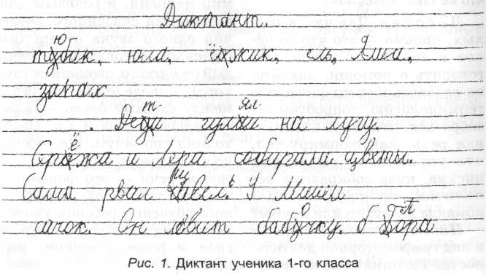
- Определение места звука в слове: подчеркни, назови, напиши (начало, середина, конец)
р_____________ ____________р___________ ________________р

Выполнение позиционного анализа: между, после, перед каким звуком стоит за
данный звук в слове.
- Перечисление всех звуков по порядку, определение количества звуков в слове.
Звукобуквенный анализ слов
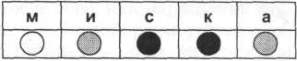

- Придумывание слова по заданной схеме.
- Придумывание слова из четырех звуков, со звуком [р].
Развитие двигательного анализатора
Важен показатель развития мелкой моторики. При его недоразвитии в тетрадях детей наблюдается следующая картина:
- дрожащие линии;
- колебание наклона и высоты букв;
- быстрое наступление мышечного утомления;
- небрежное выполнение письменных работ.
1. Пальчиковые упражнения
Ручку пальчиками взяли
И кружок нарисовали.
Раз кружок, два кружок —
Сосчитай-ка их, дружок.
2. Упражнение на межполушарное взаимодействие «Кулак — ребро — ладонь»
Выполняется сначала правой рукой, потом — левой, затем — двумя руками вместе. Повторять 8—10 раз. При усвоении программы или при затруднениях в выполнении дети могут помочь себе командами «кулак — ребро — ладонь», произнося их вслух или про себя.
3. Упражнения с бумагой
С помощью метода « обрывания » сделать письменную строчную букву о, а, у, и, ы и т.д.
4. Выкладывание букв из подручного материала
Раздаются листы бархатной бумаги и ниточки. Дети должны выложить ниточкой прописную букву Л, после чего предложить им превратить эту букву в прописную букву А.
Развитие речедвигательного анализатора
Если у ребенка в речи имеются нарушения произношения, они могут отразиться на письме.

Ребенок с нарушением звукопроизношения, опираясь на свое дефектное произношение, фиксирует его на письме: «Как говорю, так и пишу».
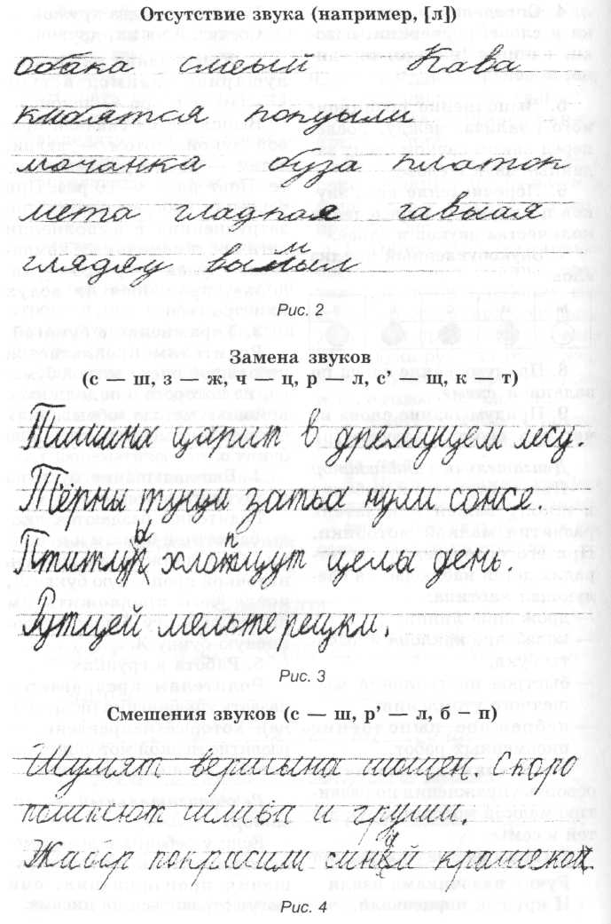
Недостатки произношения отражаются на письме лишь в том случае, когда они сопровождаются нарушением слуховой дифференциации, несформированностью фонематических представлений.
В ряде случаев ошибки на письме сохраняются у детей и после того, как нарушение звуков в устной речи устранены. Причина — при внутреннем проговаривании не происходит опоры на правильную артикуляцию звуков.

Рекомендации по развитию речедвигательного анализатора
1. Контроль за правильным произношением звуков
С целью предупреждения выше перечисленного следует обращать внимание детей на произнесение того или иного звука.
Звук [р]:
— губы - полураскрыты;
— зубы - щель;
— язык (кончик) — дрожит;
— воздушная струя — прерывистая;
— голос — звенит.

Предлагается прочитать текст скороговорки, определить, какой звук чаще всего повторяется, проанализировать звуки по предложенному плану (см. звук [р]).
Звуки [т] — [д]
Толст тот, кто ест торт.
Дарья дарит Дине дыни.
Звуки [с] — [ц]
Свиристель свиристит свирелью.
Около колодца кольцо не найдется.
Звуки [ш] — [щ]
Шесть мышат в шалаше шуршат.
Волки рыщут, пищу ищут.
Звуки [о] — [у]
На заре озеро порозовело.
Ежу на ужин жук не нужен.
Звуки [л] — [р]
Съел Слава сало, да сала было мало.
Три сороки-тараторки тараторили на горке.
Звуки [з] — [ж]
Идет козел с козой, а коза идет с косой.
У ежа — ежата, у ужа — ужата.
2. Развитие движений губ, языка, щек
Предлагается выполнить традиционные логопедические упражнения для языка: «Лопаточка», «Иголочка», «Часики», «Качели», «Чашечка» и др.
3. Скороговорки, чистоговорки
4. Упражнения для формирования напора выдыхаемой струи воздуха
• «Загони мяч в ворота». Набрав в легкие воздух, с силой дуть через вытянутые вперед трубочкой губы на ватку, лежащую на столе, ладони.
• «Болтушка». Набрав в легкие воздух, на длительном выдохе широким языком, поднятым к верхней губе, производить движения вперед-назад, задевая при этом за губу. Выдыхать как можно дольше, лучше с включением голоса.
• «Сигнал». Набрав в легкие воздух, с силой дуть, заставляя вибрировать губы. Воздух выдувать с включением голоса.
• Надувание воздушных шариков.
• Сдувать с носа кусочек бумаги.
• Дуть через соломинку.
• Сдувать с ладошки лист бумаги.
5. Закрепление произношения звуков в словах, предложениях, стихах
Родители должны следить за правильным произношением звуков речи у детей, используя разный речевой материал. Например, звук [р] в словах дыра, нора, кора, горы, дыры, перо, в предложениях: крепкая дыра. Глубокая нора. Старая кора. Высокие горы, в стихах, скороговорках, связной речи: Труба трубит, труба поет, Трубач по городу идет.
Предлагается прочитать текст скороговорки, определить, какой звук чаще всего повторяется, проанализировать звуки по предложенному плану (см. звук [р]).
Развитие зрительный анализатор
Виды ошибок при недоразвитии зрительного анализатора:

